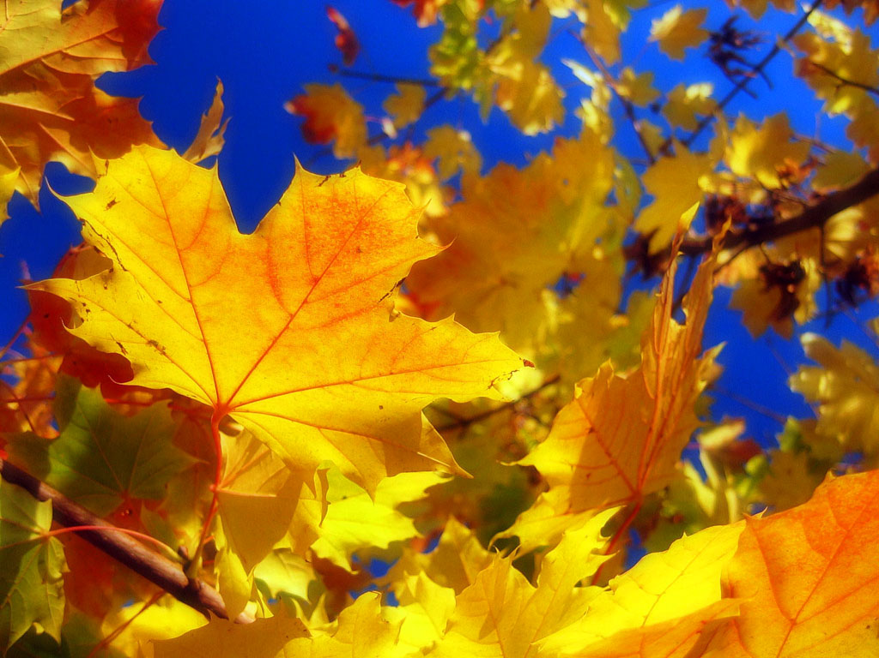
Муниципальное автономное дошкольное образовательное учреждение «Центр развития ребенка – детский сад №4» городского округа город Агидель Республики Башкортостан

Экологический проект
«Осень разноцветная»

Воспитатель: Халимова Ч.Г.

Экологический проект в подготовительной к школе
группе
«Осень разноцветная».

Автор проекта:
воспитатель Халимова Ч.Г.

Тип и вид проекта: творческий, групповой, краткосрочный.
Участники проекта: воспитатель, дети, родители.
Возраст детей: 6-7 лет.
Продолжительность: 2 недели.

Актуальность:
Развитие творческих способностей, воображения, развитие мелкой моторики у дошкольников способствует формированию предпосылок учебной деятельности.

Цель:
Формировать эстетическое восприятие окружающего мира и способствовать творческому и речевому развитию детей.

Задачи проекта:
1. Расширить и систематизировать знания детей об осени, учить видеть и выделять отдельные объекты осенней природы.
2. Совершенствовать изобразительные навыки и умения.
3. Активизировать речь детей.
4. Воспитывать чуткость к художественному слову, любовь и бережное отношение к природе.
5. Сформировать активность и заинтересованность родителей в педагогическом процессе.

Ожидаемые результаты проекта по образовательным областям:
- познавательное развитие: расширение знаний о сезонных изменениях в природе, об их причинах; совершенствовать знания о видах изобразительного искусства; продолжать знакомить с художниками
- речевое развитие: активизация и обогащение словарного запаса детей по теме проекта, формирование умения правильно формулировать предложения, составлять рассказы по предложенному материалу; знание стихотворений об осени.
- социально-коммуникативное развитие: формирование у детей ответственного отношения к природе как к основе экологических условий жизни;
- художественно-эстетическое развитие: достижение положительного эмоционального отклика у детей при знакомстве с произведениями живописи, поэзии и музыки, отражение своих эмоций в собственной изобразительной деятельности;
- физическое развитие: повышение эмоционального, психологического, физического благополучия детей.

Этапы реализации проекта.

1. Подготовительный.
- Выбор темы проекта;
- Определение цели и задач проекта;
- Составление плана работы;
- Изучение методической литературы;
- Подготовка оборудования, материалов;
- Предварительная работа с родителями.

2. Практический этап.
План реализации проекта.
Мероприятия по работе с детьми:
- чтение художественной литературы, беседы,
- образовательные ситуации,
- наблюдения,
- художественное творчество,
- изготовление поделок из природного материала вместе с родителями,
- дидактические игры.

Образовательная область
Художественно-эстетическое развитие
«Осенние грибы» Н.М. Павлова О. Иваненко «Спокойной ночи!»
Г. Скребицкий «Осень» М. Пришвин «Осенние листики»
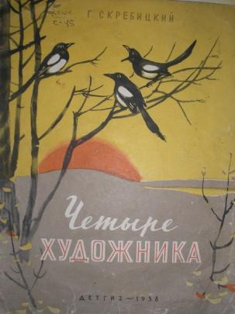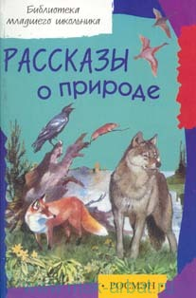

Аппликация «Осенний ковер»
Цель: создание осеннего ковра из листьев разного цвета (красного, жёлтого, зелёного) и разного размера (большого и маленького) на занятии по аппликации.
Задачи: Закреплять навыки аккуратного намазывания клеем листьев и проклеивания готовых форм.
Развивать воображение. Ориентировку на листе бумаги; умение отбирать, отличать и называть объекты желтого, зеленого и красного цвета.
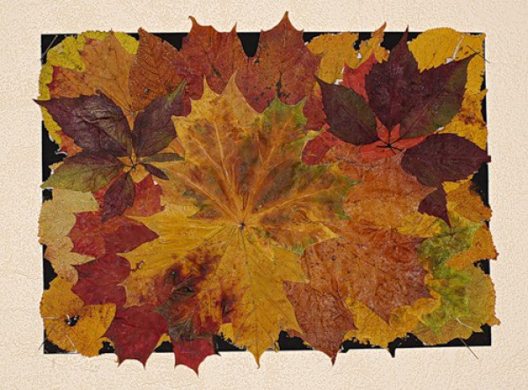

Лепка «Веточки рябины».

Задачи: Закреплять умение раскатывать мелкие шарики круговыми движениями пальцев рук для создания ягодок рябины
Разнообразить способы деления пластилина на части (отщипывание, отрывание, отрывание, откручивание, отрезание стекой)
Познакомить детей с созданием рельефных изображений из пластилина модульным способом – прижимать кусочки пальчиками к фону

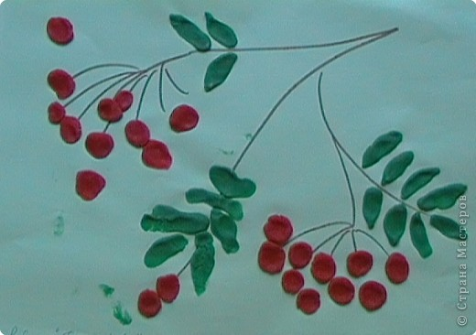
И.Бунин «Листопад»

Лес,точно терем расписной Лиловый,золотой,багяный, Веселой,пестрою стеной
Стоит над светлою поляной.

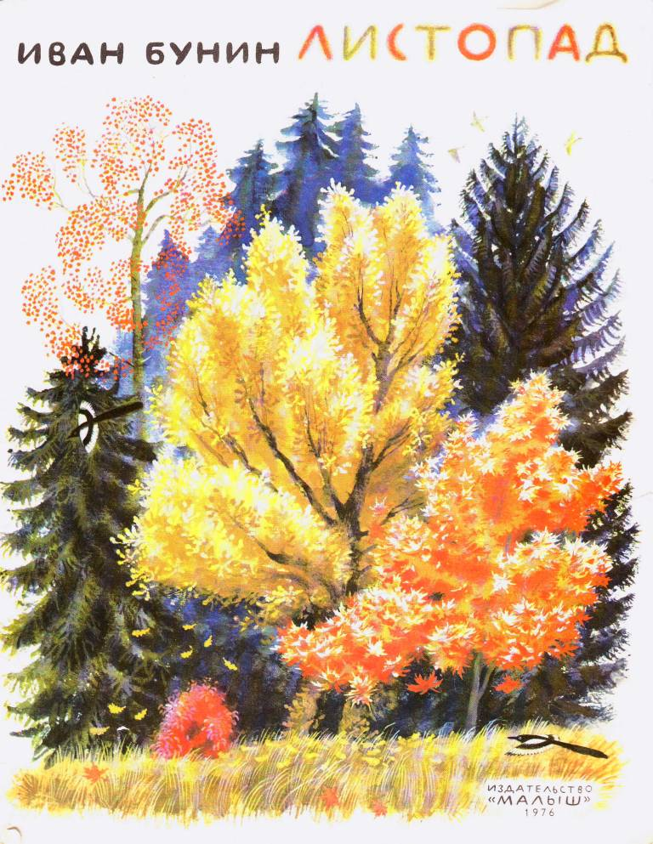

Заучивание стихотворений

Хозяйка однажды с базара пришла,
Хозяйка с базара домой принесла:
Картошку,
Капусту,
Морковку,
Горох,
Петрушку и свеклу.
Ох!..
Вот овощи спор завели на столе -
Кто лучше, вкусней и нужней на земле:
Картошка?
Капуста?
Морковка?
Горох?
Петрушка иль свекла?
Ох!..

Рисование «Осеннее дерево»
Цель:
- Продолжать учить рисовать пальчиками – окунать в краску кончик пальцев и ставить отпечатки на листе бумаги.
- Вызывать интерес к созданию композиции «Осеннее дерево».
- Воспитывать интерес к красивым, ярким явлениям природы, аккуратность, желание доводить дело до конца.

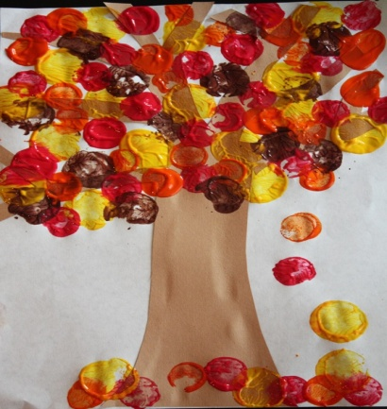

Образовательные область
«Познавательное развитие»
Занятие «Овощи и фрукты»
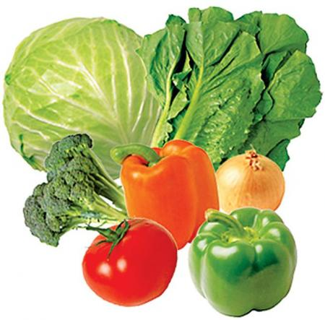
Цель:
Закреплять обобщающее понятие овощи, фрукты.

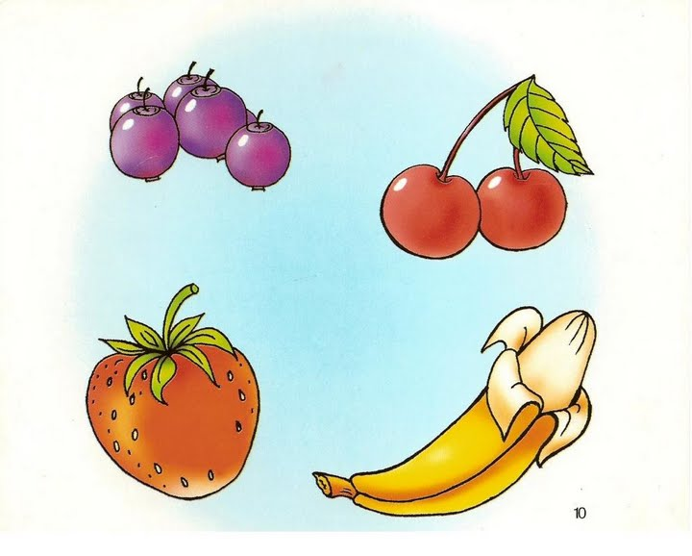

Цикл наблюдений
«Изучаем жизнь природы осенью

Цель:
- формировать представления о природе как едином целом,
- учить находить взаимосвязи в природе осенью;
- расширять знания об объектах живой и неживой природы;
- формировать навыки учебно-познавательной и практической природоохранной деятельности;
- развивать внимание, наблюдательность, речь, память, логическое мышление, аналитические способности детей;
- ознакомить учащихся с правилами поведения в природе;
- укрепление физического здоровья, душевного равновесия;
- воспитывать эстетические чувства, вкусы, бережное отношение к природе.
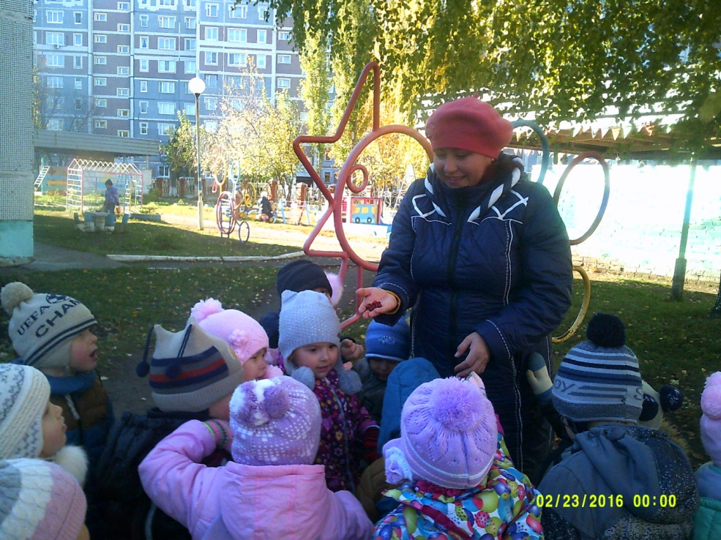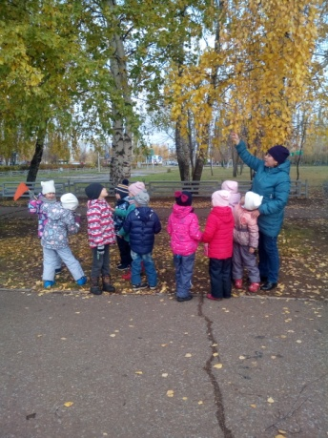
Дидактические игры:
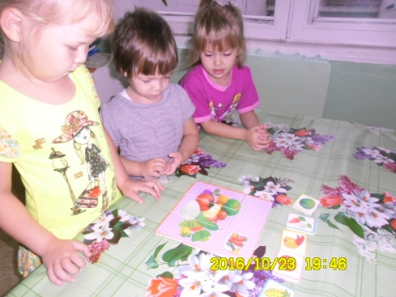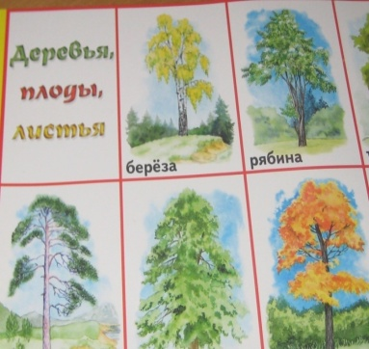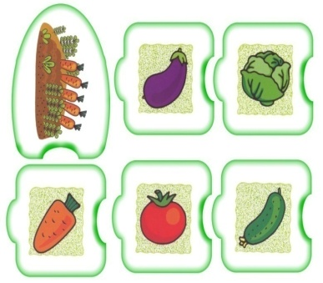

Работа с родителями

Оформление папки Оформление памяток
«Люби и охраняй окружающую природу» «Овощи и фрукты»
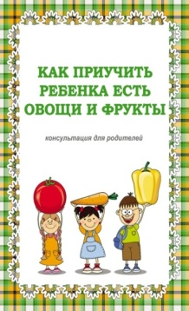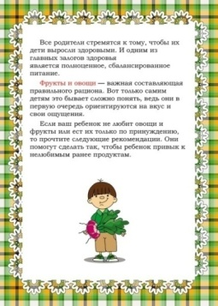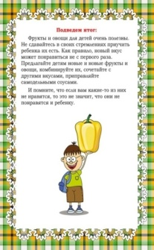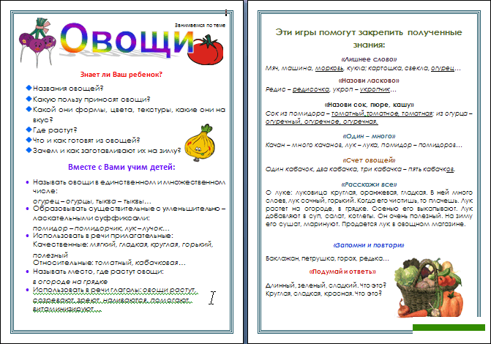

Выставка детских работ
«Осень чудная пора»

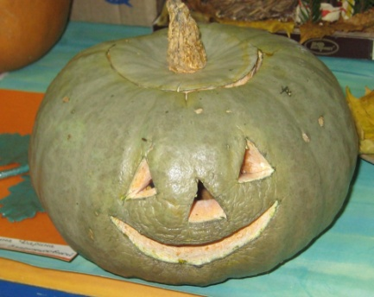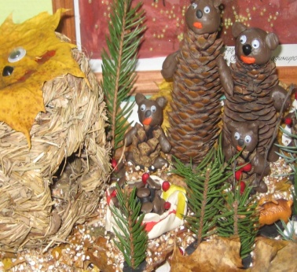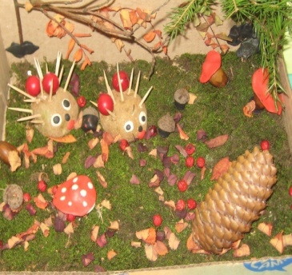

Содержание деятельности по образовательным областям:
Познавательное развитие.
ООД «Осенняя прогулка»;
ООД «Дарит осень чудеса»;
цикл наблюдений «Изучаем жизнь природы осенью»;
экскурсия по территории ДОУ;
экспериментальная деятельность с осенними листьями;
д/и «Возвратим осени память», «С какого дерева листок», «Кто больше знает примет осени? ».
Речевое развитие.
А. С. Пушкин «Уж небо осенью дышало… »;
И. А. Бунин «Лес, точно терем расписной… »;
К. Бальмонт «Осень»;
А. Майков «Осенние листья»;
Е. Трутнева «Листопад», «Улетает лето»;
загадки, пословицы, поговорки;
составление рассказов об осени из личного опыта и по картинам и иллюстрациям;
Дидактические игры «С какой ветки, детки?», « Что лишнее?», «Какая бывает осень? », «Угадай по описанию»..
Социально-коммуникативное развитие.
Сюжетно-ролевые игры «На прогулке в осеннем лесу»;
д/и «Угадай, что где растет? », «Осенние слова», «Найди дерево по описанию», «Найди пару»;
беседа «То, что растет живое»,
беседа «Сколько красок у осени? ».
Художественно-эстетическое развитие.
ООД «Деревья в лесу». Рисование (монотопия).
ООД «Разноцветный лес» (штампование листьями) ;
ООД «Осенний ковер» (коллективная аппликация) ;
ООД «Аппликация из листьев».
д/и «Найди самый красивый листок»,
рассматривание репродукций картин:
И. С. Остроухов «Золотая осень»,
И. И. Левитан «Золотая осень»,
И. Шишкин «Осень»,
П. М.Гричишкина «Мостик в лесу»,
«Озеро в березках», «Осень в Архызе».
Прослушивание музыкальных произведений:
П. Чайковский «Времена года»,
А. Вивальди «Времена года»,
Физическое развитие.
Пальчиковая гимнастка «Вышел дождик погулять», «Листочки»;
физкультминутка «Мы – осенние листочки», «Ветерок»;
дыхательная гимнастика «Ветерок»;
хороводная игра «К нам осень пришла»;
п/и «У медведя во бору», «Совушка», «Перелет птиц», «Раз, два, три, названный лист бери»;
эстафета «Соберем осенний букет».
Взаимодействие с родителями.
Сбор природного материала,
участие в выставке «Поделки из осенних листочков»,
«Волшебные листочки».
В процессе работы использовались разнообразные методы и приемы: игровые, наглядные, словесные, наблюдения, эвристические; использовались технологии: здоровьесберегающие, информационно-коммуникативные, исследовательской деятельности.
3. Заключительный этап.
1. Подведение итогов проекта.
Продукт проектной деятельности:
- выставка «Волшебные листочки»,
- выставка «Поделки из осенних листочков»,
- оформление раздевалки с использованием работ детей.
2. Анализ результатов работы.
В ходе реализации проекта у детей:
- развивались творческие способности,
- углубились знания о природе, укрепилось представление о необходимости бережного отношения к ней,
- совершенствовалось умение осуществлять экспериментальную деятельность, устанавливать причинно-следственные связи в окружающем мире,
- расширился и активизировался словарный запас,
- у родителей появился интерес к проектной деятельности, они с удовольствием принимали участие в оформлении выставки.

